# 《Unity3D网络游戏实战》资源说明

这份资源为《Unity3D网络游戏实战》的配套资源，全书以制作一款完整的多人坦克对战游戏为例，介绍网络游戏的开发过程，学习后，读者除了能够较为深刻的理解Unity3D外，更可以具备较高的实战能力，能够独立开发一款完整的网络游戏。

本书一开始便给予读者一个明确的学习目标——制作一款网络游戏，然后一步一步去实现它。实现游戏的过程中会涉及到行走控制、人工智能系统、界面系统、服务端框架、客户端框架、登录注册系统、房间系统、战场系统等多项内容，在涉及到相关知识点时，书中会有详细的讲解。书中还介绍一套通用的服务端框架和客户端网络模块，它是商业游戏的简化版本，读者能够从中了解商业游戏的设计思路和实现方法。

下图为书中实例的效果图，通读全书，读者便可以开发这样一款完整的游戏。愿与诸位一同努力，造就经典游戏产品。每一款游戏都是梦想与智慧的结晶！

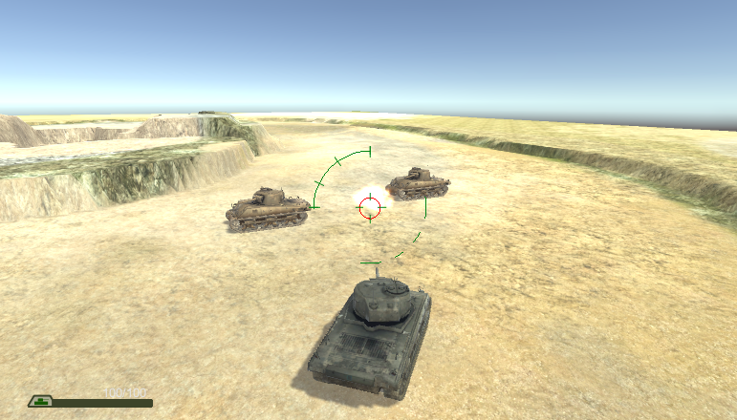

图：多人坦克对战

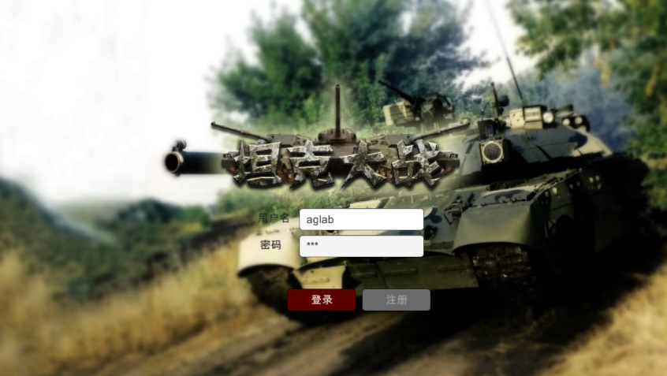

图：登录游戏

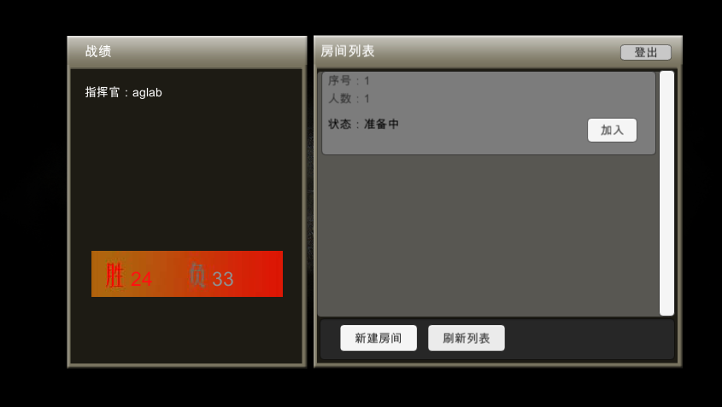

图：查看房间列表

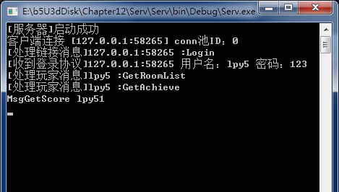

图：服务端程序

罗培羽

2016年6月于广州